Опросный лист для подбора Wilo-Port WS GFK / PE-ND
Версия 22.05.2018
Контактная информация
Организация:
Контактное лицо:
Объект (адрес):
Телефон/факс/e-mail:
Дата:
**№ запроса, присвоенный инженером
Параметр | Значение |  |  |  |  |  | 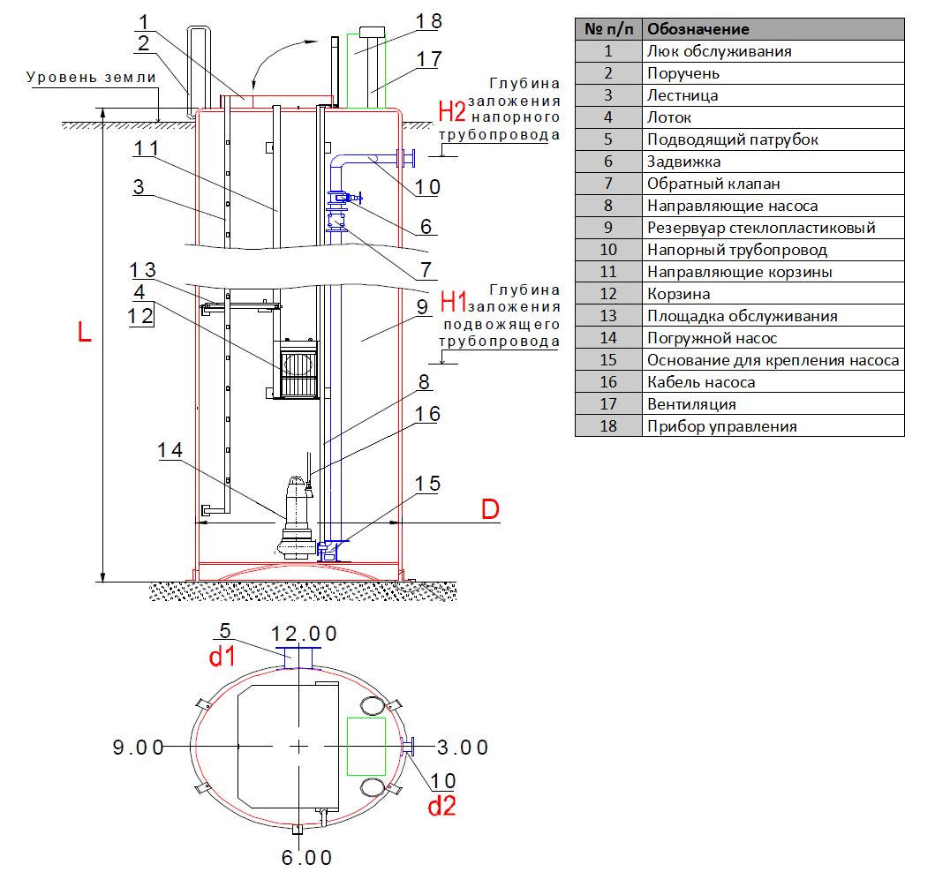
D–предполагаемый диаметр, мм
L – предполагаемая глубина, мм
Тип стоков (хоз.-бытовые, ливневые, прочие):
Материал корпуса КНС: | Стеклопластик
 | ПНД
 | Сталь
 | Нержавеющая сталь
Максимальный приток сточных вод, м³/ч
Расчетный напор на выходе из КНС, м
Требуемое количество насосов: | Рабочих
 | Резервных
 | На складе
Подводящий трубопровод | Количество
 | Наружный диаметр d1, мм
 | Глубина заложения Н1 (ось), мм
 | Материал
Ориентация подводящих трубопроводов, часов | 3:00
 | 6:00
 | 9:00
 | 12:00
Тип соединения подводящего трубопровода | Фланец
 | Раструб
Напорный трубопровод | Количество
 | Наружный диаметр d2, мм
 | Глубина заложения Н2 (ось), мм
 | Материал
Ориентация напорных трубопроводов, часов | 3:00
 | 6:00
 | 9:00
 | 12:00
Разность геодезических высот начала и конца напорного трубопровода, м
Длина напорного трубопровода, м
Глубина залегания грунтовых вод, м
Ориентация ввода кабелей электропитания, часов | 3:00
 | 6:00
 | 9:00
 | 12:00
Дополнительные требования к КНС |  |  |  |  |  |  | Дополнительные требования к прибору управления
Расходомер внутри КНС |  |  |  |  |  |  | Двойной ввод питания с АВР
Манометр внутри КНС |  |  |  |  |  |  | Наружное исполнение
Приемная корзина для мусора |  |  |  |  |  |  | Размещение в отапливаемом помещении
Отбойный щиток |  |  |  |  |  |  | Размещение в неотапливаемом помещении
Глубина теплоизоляции, м |  |  |  |  |  |  | Аварийная сигнализация (свет/звук)
Блок-бокс с лебедкой |  |  |  |  |  |  | Диспетчеризация
Газоанализатор |  |  |  |  |  |  | Дистанционное управление
Принудительная вентиляция |  |  |  |  |  |  | Частотное регулирование / плавный пуск
Взрывозащищенное исполнение насосов |  |  |  |  |  |  | Иное:
Трубопровод взмучивания осадка
Дополнительные требования:
Ф.И.О_____________________________________________________________ Подпись________________________________________
* Ф.И.О., подпись сотрудника отдела сбыта ВИЛО РУС, подтвердившего соответствие наименования, артикула подобранного оборудования техническим требованиям данного опросного листа. (Обязательно к заполнению сотрудником ВИЛО РУС при размещении заказа на данное оборудование)
*- Обязательно для заполнения **- Обязательно для заполнения при заказе оборудования, отсутствующего в открытом прайс-листе

